ФЕДЕРАЛЬНОЕ ГОСУДАРСТВЕННОЕ АВТОНОМНОЕ ОБРАЗОВАТЕЛЬНОЕ УЧРЕЖДЕНИЕ ВЫСШЕГО ОБРАЗОВАНИЯ
«Национальный исследовательский университет ИТМО»
Факультет безопасности информационных технологий
Дисциплина:
«Программирование»
ОТЧЁТ ПО ЛАБОРАТОРНОЙ РАБОТЕ №5
Объектно-ориентированное программирование в Python

Выполнил:
Студент группы N3150
Пахомов Владимир Юрьевич
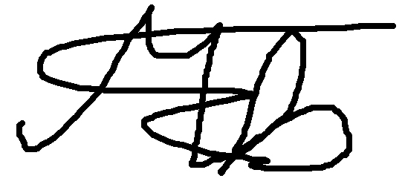

Проверил:
Грозов В. А.

Санкт-Петербург
2025г.
Оглавление
Задание. Вариант 4-1 3
Пример работы программы при различных исходных данных 4
Исходный текст программы с комментариями 5

Задание. Вариант 4-1
Таблица 1:
4 — dict (ограничение формата накладывается на ключи словаря)
Таблица 2:
1 — IPv4-адрес Десятичный формат с точками

Пример работы программы при различных исходных данных
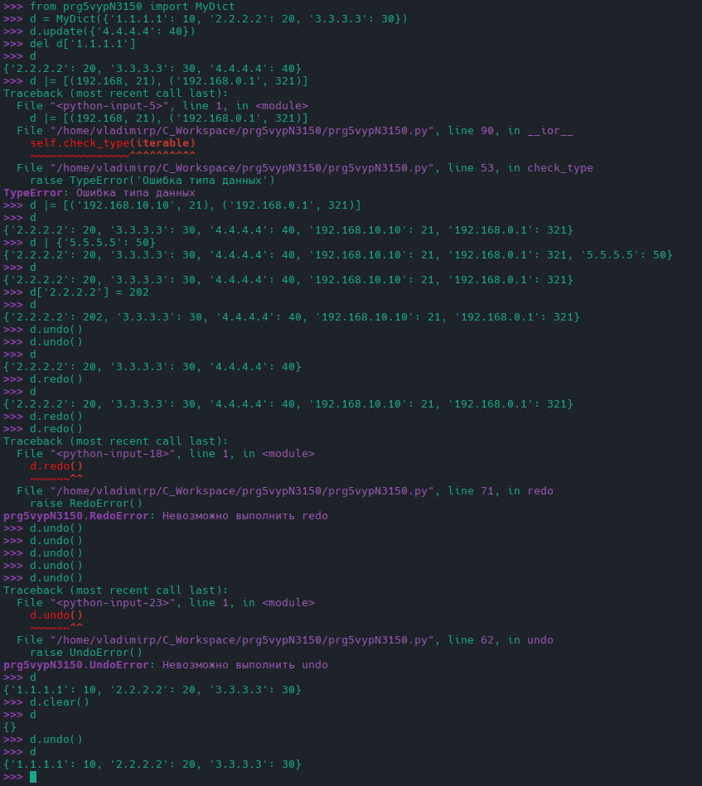

Исходный текст программы с комментариями
Файл prg5vypN3150.py:
class FormatError(Exception):
def __init__(self, message='Неверный формат IPv4'):
super().__init__(message)

class UndoError(Exception):
def __init__(self, message='Невозможно выполнить undo'):
super().__init__(message)

class RedoError(Exception):
def __init__(self, message='Невозможно выполнить redo'):
super().__init__(message)

# Необходимо выбрать один из классов (см. Табл. 1 в задании)

#class MyList(list):
#class MySet(set):
#class MyDict(dict):

class MyDict(dict):
# Тут ваш код

def __init__(self, iterable={}):
super().__init__(iterable)
self.check_type(iterable)
self.undo_stack = [super().copy()]
self.redo_stack = []

'''Проверка формата строки'''
def check_format(self, value):
import re
part = r'((25[0-5])|(2[0-4]\d)|(1\d\d)|([1-9]?\d))'
if not isinstance(value, str):
raise TypeError()
if not re.match(fr'^{part}\.{part}\.{part}\.{part}$', value):
raise FormatError()

'''Проверка типа данных'''
def check_type(self, iterable):
if isinstance(iterable, dict):
for key in iterable.keys():
if isinstance(key, str):
self.check_format(key)
else:
raise TypeError('Ошибка типа данных')
elif isinstance(iterable, list) or isinstance(iterable, tuple) or isinstance(iterable, set):
for el in iterable:
if isinstance(el, tuple) and len(el) == 2:
if isinstance(el[0], str):
self.check_format(el[0])
else:
raise TypeError('Ошибка типа данных')
else:
raise TypeError('Ошибка типа данных')
else:
raise TypeError('Ошибка типа данных')

'''Команда undo'''
def undo(self):
if len(self.undo_stack) == 1:
raise UndoError()
self.redo_stack.append(self.undo_stack[-1].copy())
del self.undo_stack[-1]
super().clear()
super().update(self.undo_stack[-1].copy())

'''Команда redo'''
def redo(self):
if len(self.redo_stack) == 0:
raise RedoError()
self.undo_stack.append(self.redo_stack[-1].copy())
del self.redo_stack[-1]
super().clear()
super().update(self.undo_stack[-1].copy())

'''Переопределение методов словаря'''
def __setitem__(self, key, value):
self.check_format(key)
super().__setitem__(key, value)
self.undo_stack.append(super().copy())
self.redo_stack.clear()

def __delitem__(self, key):
super().__delitem__(key)
self.undo_stack.append(super().copy())
self.redo_stack.clear()

def __ior__(self, iterable):
self.check_type(iterable)
super().update(iterable)
self.undo_stack.append(super().copy())
self.redo_stack.clear()
return self

def __or__(self, iterable):
self.check_type(iterable)
new = MyDict()
new.update(self.copy())
new.undo_stack = self.undo_stack.copy()
new.redo_stack = self.redo_stack.copy()
new.update(iterable)
return new

def update(self, iterable):
self.check_type(iterable)
super().update(iterable)
self.undo_stack.append(super().copy())
self.redo_stack.clear()

def pop(self, key):
del_key = super().pop(key)
self.undo_stack.append(super().copy())
self.redo_stack.clear()
return del_key

def popitem(self):
del_item = super().popitem()
self.undo_stack.append(super().copy())
self.redo_stack.clear()
return del_item

def setdefault(self, key, default):
self.undo_stack.append(super().copy())
super().setdefault(key, default)
self.redo_stack.clear()
return default

def clear(self):
super().clear()
self.undo_stack.append(super().copy())
self.redo_stack.clear()

# Вариант 4-1
# 4 - dict (ограничение на ключи словаря)
# 1 - IPv4
Файл test_prg5vypN3150.py
from prg5vypN3150 import FormatError, UndoError, RedoError, MyDict # Импортировать ваш класс
import pytest

# Тут ваши тесты

def test_init_dict():
d1 = MyDict({'192.168.0.1': 12, '8.8.8.8': True})
d2 = MyDict([('255.255.255.0', 'Hello'), ('0.0.0.0', 123.21)])
d3 = MyDict()
assert d1['192.168.0.1'] == 12
assert d2['0.0.0.0'] == 123.21
assert d3 == {}

def test_check_format():
with pytest.raises(FormatError):
d = MyDict({'123.355.3.1': 213})
d = MyDict({'123.355.3.1.1'})

def test_check_type():
with pytest.raises(TypeError):
d = MyDict([(255.12, 90)])
d = MyDict([['2.2.2.2', False]])
d = MyDict(12390)

def test_setitem():
d = MyDict({'192.168.0.1': 12, '8.8.8.8': True})
d['8.8.8.8'] = 5
d['7.7.7.7'] = 90
assert d['8.8.8.8'] == 5
assert d['7.7.7.7'] == 90
with pytest.raises(FormatError):
d['256.0.0.0'] = 21

def test_ior_and_or():
d = MyDict({'192.168.0.1': 12, '8.8.8.8': True})
d |= {'5.5.5.5': 321}
assert '5.5.5.5' in d
d | {'4.4.4.4': 432}
assert '4.4.4.4' not in d

def test_pop_and_popitem():
d = MyDict({'192.168.0.1': 12, '8.8.8.8': True, '5.5.5.5': False})
del_key = d.pop('8.8.8.8')
assert del_key not in d
assert del_key == True
del_item = d.popitem()
assert ('5.5.5.5', False) == del_item

def test_update_and_setdefault():
d = MyDict({'192.168.0.1': 12, '8.8.8.8': True, '5.5.5.5': False})
d.update([('2.2.2.2', '1'), ('1.2.3.4', '3')])
assert '2.2.2.2' in d and '1.2.3.4' in d
d.setdefault('8.8.8.8', 'True')
d.setdefault('9.8.7.6', 'True')
assert d['8.8.8.8'] == True
assert d['9.8.7.6'] == 'True'

def test_delitem_and_clear():
d = MyDict({'192.168.0.1': 12, '8.8.8.8': True, '5.5.5.5': False})
del d['8.8.8.8']
assert '8.8.8.8' not in d
d.clear()
assert len(d) == 0

def test_undo_and_redo():
d = MyDict({'192.168.0.1': 12, '8.8.8.8': True, '5.5.5.5': False})
cp = d.copy()
del d['8.8.8.8']
cp_r = d.copy()
d.undo()
assert cp == d
d.redo()
assert cp_r == d
with pytest.raises(UndoError):
d.undo()
d.undo()
with pytest.raises(RedoError):
d.redo()
d.redo()

# Количество тестов выбирайте самостоятельно,
# но так, чтобы вся необходимая функциональность
# была проверена.

